Кто же такие одаренные дети и как с ними работать?
Одаренный ребенок — это ребенок, который выделяется яркими, очевидными, иногда выдающимися достижениями (или имеет внутренние предпосылки для таких достижений) в той или иной деятельности.
Среди современных концепций одаренности самой популярной может быть названа теория известного американского специалиста в области изучения одаренных детей Джозефа Рензулли. По его мнению, одаренность — это сложный итог наложения друг на друга 3-х факторов:
- способности выше средних;
- креативность (творчество);
- включенность в задачу.

Виды одаренности:
Есть дети с ярко выраженной способностью учиться, усваивать предлагаемый им учебный материал. Причем проявляют такую способность независимо от трудности предмета и собственных интересов.
Это так называемая академическая одаренность.
У детей с этим видом одаренности школьная жизнь значительно легче, их успехи радуют родителей. А впоследствии им проще получить хорошую специальность и добиться успехов в работе. Принято считать, что каких-то особенных высот такие дети обычно не достигают.
Других школьников отличает особая интеллектуальная одаренность: умение мыслить, сравнивать, выделять главное, делать самостоятельные выводы, прогнозировать и т.д. Но, к сожалению, успехи таких детей чаще всего зависят от их отношения, интереса к предмету и его преподавателю. Они могут учиться неровно (то «пять», то «два»): блестяще по одному предмету и «так себе» по - другому.
Особый вид одаренности — творческая одаренность. Имеются в виду не только способности к изобразительной, музыкальной или литературной деятельности. Творческая одаренность — это, прежде всего, нестандартное восприятие мира, оригинальность мышления, насыщенная эмоциональная жизнь.
Психомоторная или спортивная одаренность
Бытует мнение о пониженных умственных способностях у спортсменов, но это не соответствует действительности.
Исследования показали, что у спортсменов значительно выше среднего оказываются и интеллектуальные возможности.
Если у школьников, увлекающихся спортом, создать соответствующую мотивацию, то они могут хорошо учиться.

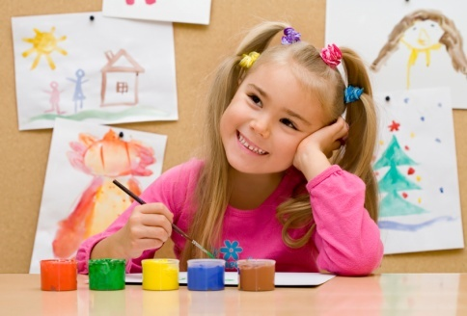

Одаренные дети не похожи
друг на друга:

- высокие умственные возможности;
- способность быстро схватывать смысл принципов, понятий, положений;
- потребность сосредоточиваться на заинтересовавших сторонах проблемы и стремление разобраться в них;
- способность подмечать, рассуждать и выдвигать объяснения;
- обеспокоенность, тревожность в связи со своей непохожестью на сверстников.

Памятка для родителей в воспитании одаренных детей

- Поддерживайте в ребенке интерес к творчеству, оригинальность.
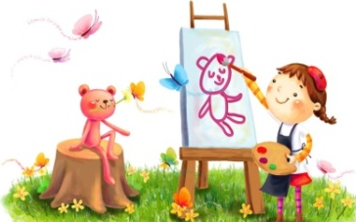
- Никогда не ругайте его за то, что он делает что-то не так, как все.
- Уважайте в ребёнке право на собственный выбор занятий, игр и на собственное дело.
- Помните, что вы должны приспосабливаться к ребёнку, а не он к вам.
- Помогайте справляться с проблемами в общении со сверстниками и взрослыми.
- Найдите для него друзей, которые были бы так же хорошо развиты, как и он.
- Не увлекайтесь соревновательными методами. Если ваш ребёнок будет всегда победителем, другие дети могут его возненавидеть.
- Не говорите об одарённости ребёнка в его присутствии, не перехваливайте его.
- Не требуйте от ребёнка, чтобы он всегда и во всём был лучшим.
- Делайте все возможное, чтобы обеспечить ребенка игрушками, бумагой для рисования, всем тем, что он сможет использовать для развития своих интеллектуальных и художественных способностей. Не ограничивайте ребенка в принадлежностях для игры и работы.
- Сделайте вашу собственную жизнь как можно более интересной и насыщенной. Детям важно осознавать, что их родители находят хорошее применение своим способностям, развиваются. Пусть дети участвуют в ваших занятиях вместе с вами. Неважно, какие именно это занятия, лишь бы они способствовали самореализации, творческому развитию. Важен сам факт живого совместного общения.
- Старайтесь реалистично оценивать способности вашего ребенка. Если требования неоправданно высоки, это может навредить ребенку. Когда ребенок не может достичь поставленной вами цели, его чувство собственного достоинства может резко понизиться из-за этой неудачи.
- Найдите достойное место в доме, где ребенок сможет демонстрировать свои работы, достижения.
Не ругайте ребенка за беспорядок в комнате или на столе, если это связано с творческим занятием и работа еще не закончена.
Показывайте ребенку, что любите его таким, какой он есть, а не за его достижения. Чаще говорите об этом вслух.
- Относитесь к ребенку ласково и чаще хвалите его там, где это оправданно - вам нужно создать в доме атмосферу тепла и доверия. Это дает ребенку психологическую свободу пробовать новые идеи и применять новые знания без страха получить в ответ резкое замечание.
- Поручайте своему ребёнку посильные дела и заботы.
- Помогайте ему строить собственные планы и принимать решения
- Не сравнивайте своего ребёнка с другими, указывая при этом на его недостатки
- Давайте ребенку возможность самостоятельно принимать решения.

